Pain de campagne
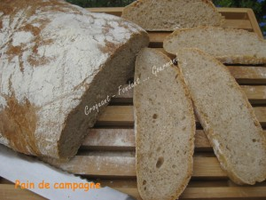 Pour un gros pain de campagne
- 300 g d'eau tiède
- 1 càc de sel
- 350 g de farine T 65
- 100 g de farine T 130
- 50 g de farine T 110
- 215 g de levain
- 1 càc de levure sèche de boulanger
1 banneton bien fariné
la plaque du four tapissée de papier cuisson
Préchauffage du four à 200°C (chaleur étuvée)
Mettre dans la cuve de la MAP l'eau tiède et le sel.
Couvrir avec les farines dans lesquelles on cache la levure.
Ajouter le levain.
Lancer le programme "Pâte" jusqu'au bout.
Déposer le pâton sur le plan de travail fariné (elle est un peu collante).
Dégazer la pâte légèrement et la façonner suivant la forme du banneton utilisé.
Déposer la pâte dans le banneton, couvrir et laisser lever jusqu'à ce qu'elle double de volume : 45 minutes à 30°C dans le four pour moi.
Renverser le panneton sur la plaque du four : La pâte va s'étaler un peu..
Vaporiser le pain avec de l'eau et le saupoudrer de farine.
J'ai juste quadrillé le dessus au couteau, sans entailler la pâte (ne me demandez pas pourquoi!!).
Enfourner le pain pendant 35 minutes environ : La croûte doit être bien dorée et si on "toque" sur l'envers du pain, il doit sonner creux.
Laisser refroidir le pain sur une grille.
Découper en tranches et se régaler!

